**Descripción del problema que se quiere resolver**

Polimar es una empresa dedicada a la fabricación de envases de plástico. Se busca resolver el problema de optimizar la producción y reconocer el personal encargado de cada lote a través de la asignación de este a las distintas maquinarias.

El software será de uso administrativo, donde ciertos empleados podrán hacer uso de este.

El personal encargado de maquinaria disminuirá sus tiempos de ocio a causa de las maquinas y será reasignado a tareas que generen valor a la empresa

**Concepto general del sistema y alcance de la solución**

**Requerimientos del cliente**

* Datos de rendimiento de personal
* Base de datos consistente (maquinaria y trabajadores)
* Conocimientos de la gama de productos
* Conocer indicadores de gestión
* Información sobre defectos de envases
* Programación en visual basic

**Requerimientos de la empresa desarrolladora**

* Conocer qué trabajador revisa cada lote
* Disminuir rechazos de producción
* Disminuir costos de producción
* Facilidad de uso y rapidez
* Fácil modificación (agregar/Quitar cliente,productos)
* Facilidad de desarrollo para futuras modificaciones
* Aumentar producción total diaria

**Requerimientos pactados con el cliente**

* Software de fácil manejo de usuario (administrador y supervisor)
* Asignación de personal por zona de trabajo
* Base de datos de rendimiento de personal
* Base de datos operarios por lote
* Programación en visual Basic

**Incertezas**

Rendimiento laboral de los empleados

La consistencia del material

Fallas técnicas del local (cortes de luz, desperfectos)

Situación del personal (en caso de reducción de personal drástica, el modelo varia asi como los resultados)

Recibimiento del software por parte de los empleados

En este punto se pueden generar descontentos por parte de los trabajadores ya que serán reasignados automáticamente, independientes de factores humanos que puedan afectar a la persona.

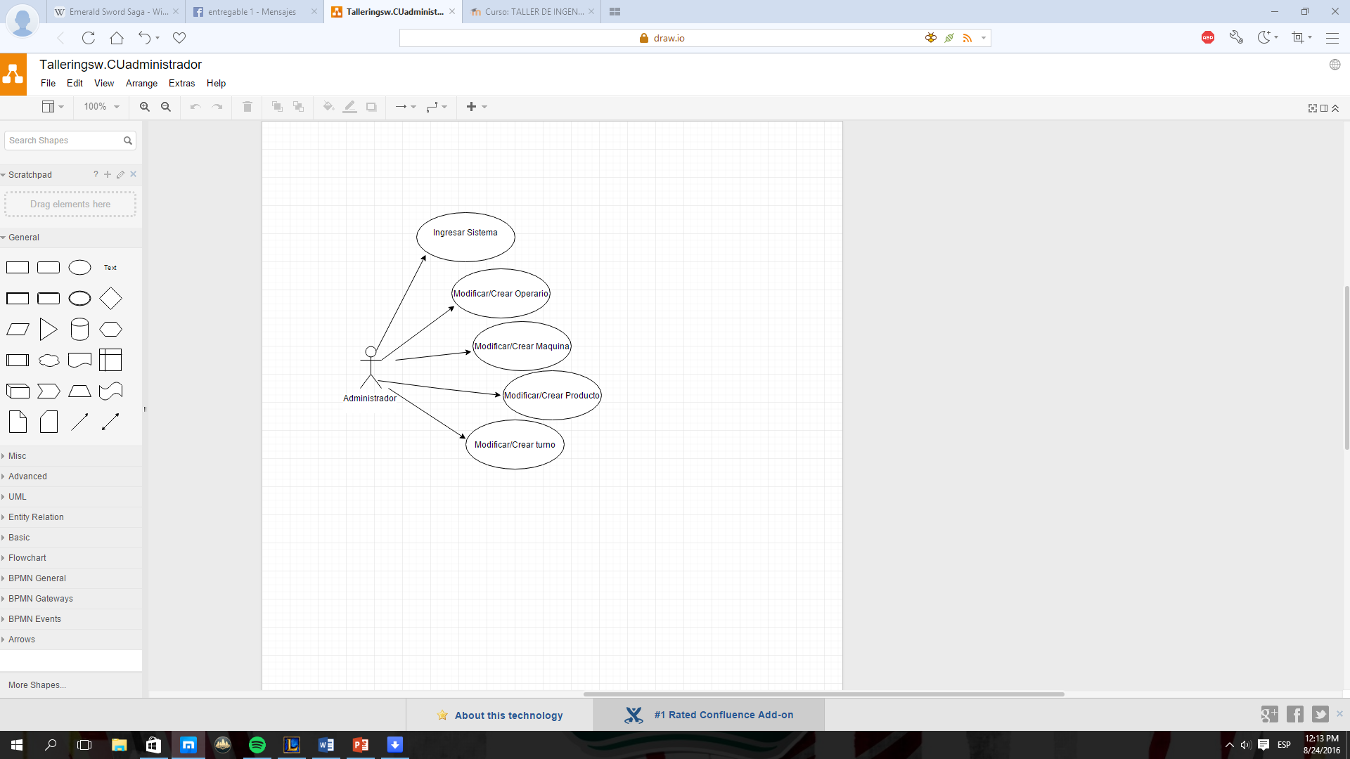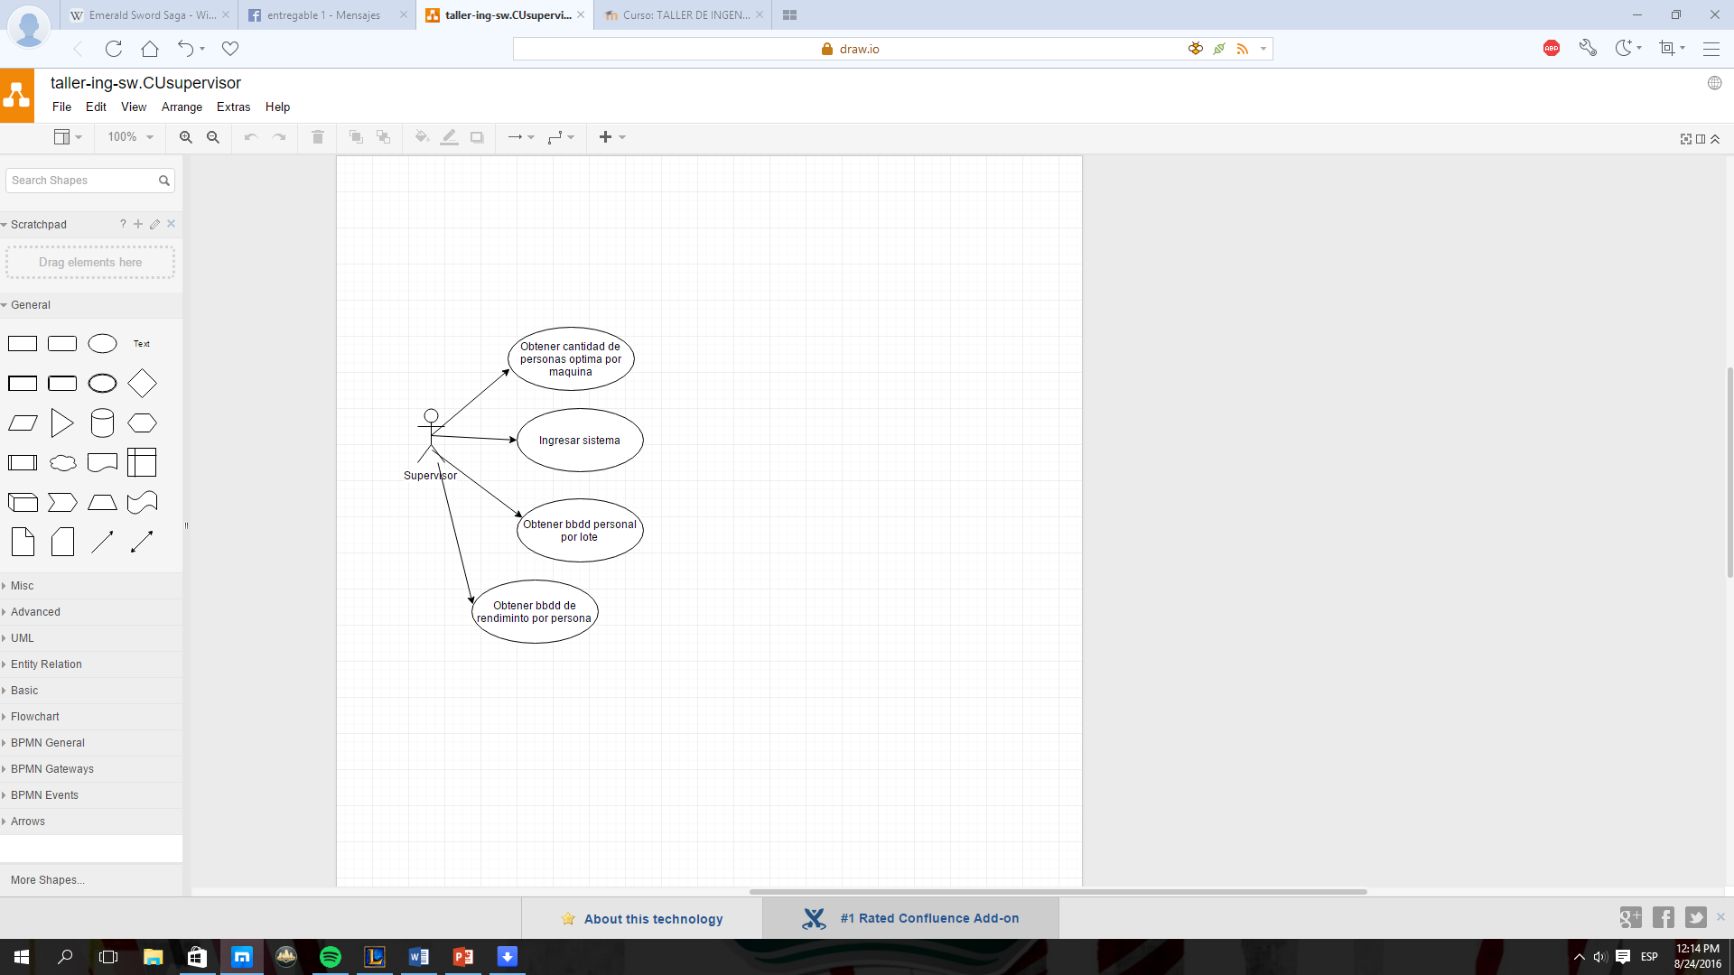**Diagramas de casos de uso**

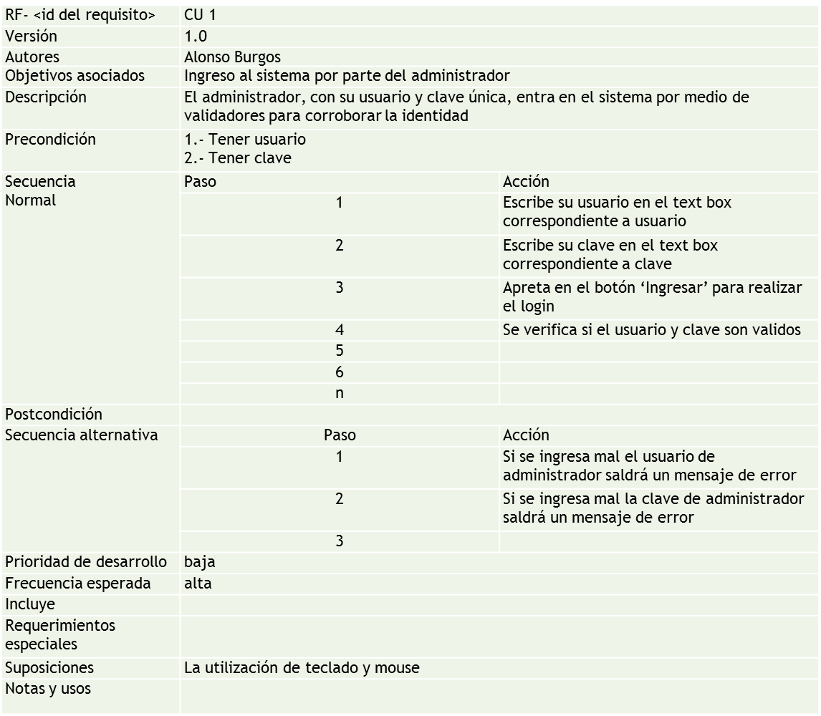**Fichas de casos de uso**

Ingresar sistema administrador

Modificar/crear operario

|  |  |  |
| --- | --- | --- |
| RF- <id del requisito> | CU 2 | |
| Versión |  | |
| Autores | Duilio Bacigalupo | |
| Objetivos asociados | Modificación o creación de un nuevo usuario | |
| Descripción | Luego de que el administrador seleccione el caso de uso de modificar o crear usuario, se despliega una pantalla en la cual se muestra a los usuarios creados y da la opción de agregar un nuevo usuario. | |
| Precondición | Ingresar al sistema como administrados | |
| Secuencia  Normal | Paso | Acción |
| 1 | Administrador ingresa al sistema. |
| 2 | Administrador ingresa a crear o modificar usuario |
| 3 | Si1: desea crear un nuevo usuario, selecciona botón crear nuevo usuario.  Si2: desea modificar a un usuario ya creado, selecciona al usuario y se despliega la información del usuario seleccionado.. |
| 4 | Si1: rellena todas las celdas con lo indicado.  Si2: modifica la celda deseada. |
| 5 | Si1: guarda nuevo usuario.  Si2: guarda modificación. |
| 6 |  |
| n |  |
| Pos condición | N/A | |
| Secuencia alternativa | Paso | Acción |
| 1 |  |
| 2 |  |
| 3 |  |
| Prioridad de desarrollo | 1 | |
| Frecuencia esperada | 10 veces por semana | |
| Incluye |  | |
| Requerimientos especiales | Vital | |
| Suposiciones | Se ingresaran solo datos reales. | |
| Notas y usos | N/A | |

|  |  |  |
| --- | --- | --- |
| RF- <id del requisito> | CU 3 | |
| Nombre: | Modificar/Crear Producto | |
| Autor: | Stefano Razzetti | |
| Fecha: | 23/08/2016 | |
| Descripción | Permite la creación o la modificación de un producto, se debe ingresar dimensiones en cms ( largo, alto, ancho). | |
| Actores: | Usuario Administrador logeado. | |
| Precondición | Administros debe haberse logeado en el sistema | |
| Flujo Normal: | Paso | Acción |
| 1 | El actor pulsa sobre el botón para crear-modificar producto. |
| 2 | El sistema pregunta cuales son las dimensiones del producto (largo ,alto, ancho) |
| 3 | El actor introduce las dimensiones en cms |
| 4 | El sistema comprueba la validez de los datos |
| 5 | Sistema pregunta si desea guardar como nuevo producto o modificar |
| 6 | Actor responde guardar como nuevo |
| 7 | El sistema lo almacena |
| Flujo alternativo | Paso | Acción |
| 4 | El sistema comprueba que los datos no son correctos, se avisa al actor permitiéndole que lo corrija |
| 6 | Actor responde modificar |
| 7 | Sistema pregunta sobre que producto existe |
| 8 | Actor elije sobre que producto |
| 9 | El sistema lo almacena |
| Pos condiciones: | El producto ha sido guardado exitosamente, solo se aceptan dimensiones de productos en cms y ningún mayor a los 30cms en ninguna de sus dimensiones ( largo, alto y ancho) | |
| Importancia |  | |
| Urgencia |  | |
| Comentarios |  | |

|  |  |  |
| --- | --- | --- |
| RF- <id del requisito> | CU 4 | |
| Nombre: | Modificar/Crear turno | |
| Autor: | Nicolás Cisternas | |
| Fecha: | 23/08/2016 | |
| Descripción | Permite la creación o la modificación de un turno, se debe ingresar las características de este, hora inicio, duración, participantes. | |
| Actores: | Usuario Administrador logeado. | |
| Precondición | Administros debe haberse logeado en el sistema | |
| Flujo Normal: | Paso | Acción |
| 1 | El actor pulsa sobre el botón para crear-modificar turno. |
| 2 | El sistema pregunta cuales son las características del turno |
| 3 | El actor introduce las características |
| 4 | El sistema comprueba la validez de los datos |
| 5 | Sistema pregunta si desea guardar como nuevo turno o modificar |
| 6 | Actor responde guardar como nuevo |
| 7 | El sistema lo almacena |
| Flujo alternativo | Paso | Acción |
| 4 | El sistema comprueba que los datos no son correctos, se avisa al actor permitiéndole que lo corrija |
| 6 | Actor responde modificar |
| 7 | Sistema pregunta sobre que turno existe |
| 8 | Actor elije sobre que turno |
| 9 | El sistema lo almacena |
| Pos condiciones: | El turno ha sido guardado exitosamente, solo se aceptan horarios y duraciones preestablecidas de productos. | |
| Importancia |  | |
| Urgencia |  | |
| Comentarios |  | |

|  |  |  |
| --- | --- | --- |
| RF- <id del requisito> | CU 5 | |
| Nombre: | Modificar/Crear Maquina | |
| Autor: | Nicolás Cisternas | |
| Fecha: | 23/08/2016 | |
| Descripción | Permite la creación o la modificación de una maquina se debe ingresar su capacidad de producción. | |
| Actores: | Usuario Administrador logeado. | |
| Precondición | Administros debe haberse logeado en el sistema | |
| Flujo Normal: | Paso | Acción |
| 1 | El actor pulsa sobre el botón para crear-modificar maquinaria. |
| 2 | El sistema pregunta cuales son las características de la maquinaria |
| 3 | El actor introduce la capacidad de producción |
| 4 | El sistema comprueba la validez de los datos |
| 5 | Sistema pregunta si desea guardar como nueva maquina o modificar la anterior |
| 6 | Actor responde guardar como nuevo |
| 7 | El sistema lo almacena |
| Flujo alternativo | Paso | Acción |
| 4 | El sistema comprueba que los datos no son corretos, se avisa al actor permitiéndole que lo corrija |
| 6 | Actor responde modificar |
| 7 | Sistema pregunta sobre que producto existe |
| 8 | Actor elije sobre que maquina |
| 9 | El sistema lo almacena |
| Pos condiciones: | La maquina nueva/modificada ha sido guardado exitosamente | |
| Importancia |  | |
| Urgencia |  | |
| Comentarios |  | |

|  |  |  |
| --- | --- | --- |
| RF- <id del requisito> | CU 6 | |
| Versión | 1.0 | |
| Autores | Alonso Burgos | |
| Objetivos asociados | Ingreso al sistema por parte del supervisor | |
| Descripción | El supervisor, con su usuario y clave única, entra en el sistema por medio de validadores para corroborar la identidad | |
| Precondición | 1.- Tener usuario  2.- Tener clave | |
| Secuencia  Normal | Paso | Acción |
| 1 | Escribe su usuario en el text box correspondiente a usuario |
| 2 | Escribe su clave en el text box correspondiente a clave |
| 3 | Aprieta en el botón ‘Ingresar’ para realizar el login |
| 4 | Se verifica si el usuario y clave son validos |
| 5 |  |
| 6 |  |
| n |  |
| Postcondición |  | |
| Secuencia alternativa | Paso | Acción |
| 1 | Si se ingresa mal el usuario de supervisor saldrá un mensaje de error |
| 2 | Si se ingresa mal la clave de supervisor saldrá un mensaje de error |
| 3 |  |
| Prioridad de desarrollo | Baja | |
| Frecuencia esperada | Alta | |
| Incluye |  | |
| Requerimientos especiales |  | |
| Suposiciones | La utilización de teclado y mouse | |
| Notas y usos |  | |

|  |  |  |
| --- | --- | --- |
| RF- <id del requisito> | CU 7 | |
| Versión | 8/22/2016 | |
| Autores | Diego Salgado | |
| Objetivos asociados | Ingresar al Sistema | |
| Descripción | El actor deberá registrarse con su cuenta y usuario específica para poder hacer uso de las otras actividades. En caso de que los datos sean incorrectos, se genera un loop hasta que el actor ingrese correctamente la clave | |
| Precondición | El supervisor exista en el sistema, con una clave única | |
| Secuencia  Normal | Paso |  |
| 1 |  |
| 2 |  |
| 3 |  |
| 4 |  |
| 5 |  |
| 6 |  |
| n |  |
| Postcondición | El sistema registra en la base de datos, la hora y la información de quien se ha registrado al sistema | |
| Secuencia alternativa | Paso |  |
| 1 |  |
| 2 |  |
| 3 |  |
| Prioridad de desarrollo | Media | |
| Frecuencia esperada | Alta | |
| Incluye | <Crear nuevo usuario>/ | |
| Requerimientos especiales | Sin importancia | |
| Suposiciones |  | |
| Notas y usos | El supervisor podrá estar dentro del sistema el tiempo que estime conveniente | |

|  |  |  |
| --- | --- | --- |
| RF- <id del requisito> | CU 8 | |
| Versión | 1.0 | |
| Autores | Nicolás Cisternas | |
| Objetivos asociados | Obtención Base de datos de personal por lote. | |
| Descripción | El sistema deberá revisar el personal asignado al desarrollo de cierto lote producido y así reconocer a los encargados | |
| Precondición | 1. Haber ingresado al sistema 2. Que haya sido desarrollado el lote a revisar. 3. Que personal del lote a revisar haya sido asignado a través del software. | |
| Secuencia  Normal | Paso | Acción |
| 1 | Supervisor realiza login en el sistema |
| 2 | Supervisor selecciona lote a revisar. |
| 3 | Sistema muestra a supervisor el resultado del personal que se encuentra a cargo del desarrollo del lote |
| 4 | Supervisor ingresa información sobre errores en el estado del lote. |
|  |  |
| Postcondición | 1. Se registra en el sistema el lote revisado. | |
| Secuencia alternativa | Paso | Acción |
| 1 | Si el lote es inexistente, se muestra al supervisor un mensaje de error y debe introducir un lote valido para repetir el proceso. |
| 2 | Si no se posee información sobre el lote buscado, el sistema muestra mensaje de error al vendedor y se cancela la operación. |
| 3 |  |
| Prioridad de desarrollo | Media | |
| Frecuencia esperada | Baja | |
| Incluye |  | |
| Requerimientos especiales |  | |
| Suposiciones | 1. Se usarán PC con buena capacidad de proceso. | |
| Notas y usos |  | |

|  |  |  |
| --- | --- | --- |
| RF- <id del requisito> | CU 9 | |
| Versión | 1.0 | |
| Autores | Nicolás Cisternas | |
| Objetivos asociados | Obtención de cantidad personal óptima | |
| Descripción | El sistema deberá realizar un cálculo optimizando la ubicación del personal presente en el turno a las distintas maquinas que posee la empresa para la producción de los envases. | |
| Precondición | 1. Haber ingresado al sistema 2. Ingresar el turno 3. Tener información sobre máquinas y personal | |
| Secuencia  Normal | Paso | Acción |
| 1 | Supervisor realiza login en el sistema |
| 2 | Supervisor selecciona turno. |
| 3 | Supervisor decide producción a realizar. |
| 4 | Supervisor chequea la información puesta anteriormente. |
| 5 | Sistema muestra a supervisor el resultado del personal que debe ser asignado a cada una de las máquinas para la producción. |
| 6 |  |
|  |  |
| Postcondición | 1. Se registra en el sistema personal asignado. | |
| Secuencia alternativa | Paso | Acción |
| 1 | Si el turno es inexistente, se muestra al supervisor un mensaje de error y debe cancelar el proceso. |
| 2 | Si no se posee información sobre cierta maquinaria sistema muestra mensaje de error al vendedor y se cancela la operación |
| 3 |  |
| Prioridad de desarrollo | Alta | |
| Frecuencia esperada | Media | |
| Incluye |  | |
| Requerimientos especiales | Rapidez del sistema para realizar la optimización de la asignación | |
| Suposiciones | 1. Se usarán PC con buena capacidad de proceso. | |
| Notas y usos |  | |

**Matriz que compara Casos de Uso con requerimientos**

Para poder comparar los casos de uso con los requerimientos, se toman nuevamente los requermimientos pedidos por el cliente, y se compara con la funcion que cumple el caso de uso respectivo. De esta forma se comprueba que no queden necesidades sin cumplir por parte del cliente. A continuacion, se enumeran nuevamente los requerimientos para su mayor entendimiento en la matriz.

1. Datos de rendimiento de personal
2. Base de datos consistente (maquinaria y trabajadores)
3. Conocimientos de la gama de productos
4. Conocer indicadores de gestión
5. Información sobre defectos de envases
6. Programación en visual basic

Matriz: Caso de uso – Requerimientos

|  |  |  |  |  |  |  |
| --- | --- | --- | --- | --- | --- | --- |
|  | 1 | 2 | 3 | 4 | 5 | 6 |
| Supervisor |  | | | | | |
| Obtener personas por maquina optima | √ | √ |  | √ |  |  |
| Ingresar sistema |  |  |  |  |  | √ |
| Obtener base de datos por lote | √ | √ | √ | √ | √ |  |
| Obtener base de datos por rendimiento | √ | √ |  | √ |  |  |
| Administrador |  | | | | | |
| Ingresar sistema |  |  |  |  |  | √ |
| Modificar/crear operario | √ | √ |  | √ |  | √ |
| Modificar/crear maquina |  | √ |  |  |  | √ |
| Modificar/crear producto |  | √ | √ |  | √ | √ |
| Modificar/crear turno | √ |  |  | √ |  | √ |

Como se puede observar, absolutamente todos los requerimientos quedan satisfechos con al menos uno de los casos de uso entregado por el sistema.

**Concepto general del sistema y alcance de la solución**

El servicio entregado a Polimar, debe cumplir los requerimientos establecidos inicialmente con el objetivo de entregar valor a la empresa, por medio de la optimizacion de la reparticion de trabajadores dentro de la empresa. De este modo, se deberan agregar a la base de datos la informacion necesaria respecto a la maquinaria, productos y empleados, para que el sistema, por medio de un algoritmo estimado previamente, pueda entregar de manera eficaz la cantidad de trabajadores que se necesitan en cierto momento, dependiendo de las necesidades diarias de producción. El encargado de ingresar los datos debe dar informacion consistente y real, ya que el algoritmo trabajara en funcion a dichos datos, por lo que su eficacia podria verse en duda en caso de una mala gestion por parte de este.

El alcance de la solución dependera justamente de dicho factor, ya que el algoritmo no puede cambiar, mas si sus valores. Es decir que si el administrador ingresa una cifra erronea, podria llevar a desestimar ( o sobreestimar) la cantidad de trabajadores en una maquina, conyevando a un gasto extra, o en el peor de los casos, una perdida en la calidad del producto obtenido finalmente. Ademas, existe un factor que no puede ser asegurado por el sistema, ya que dependera del rendimiento diario de cada trabajador, es decir que si el sistema decide agregar 3 empleados a supervizar una maquina, tendra un margen de error humano en la que influyen los estados de animo, salud, u otros factores que el algoritmo desesitamara.

Asi es como, el sistema entrega una estimacion de la cifra ideal de agregacion de personal por maquina, con el objetivo de ayudar a la toma de decision del supervisor, mas este sera el encargado de decidir finalmente cuantas personas deben haber dado los factores que no pueden ser resueltos por el sistema.